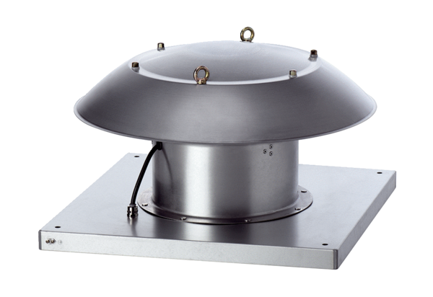Aksijalni krovni ventilatori ispuhivanje DZD 30/6 B Ex eJedinica za pakiranje: 1 komAsortiman: C
Broj artikla: 0087.0798Proizvođač: MAICO

